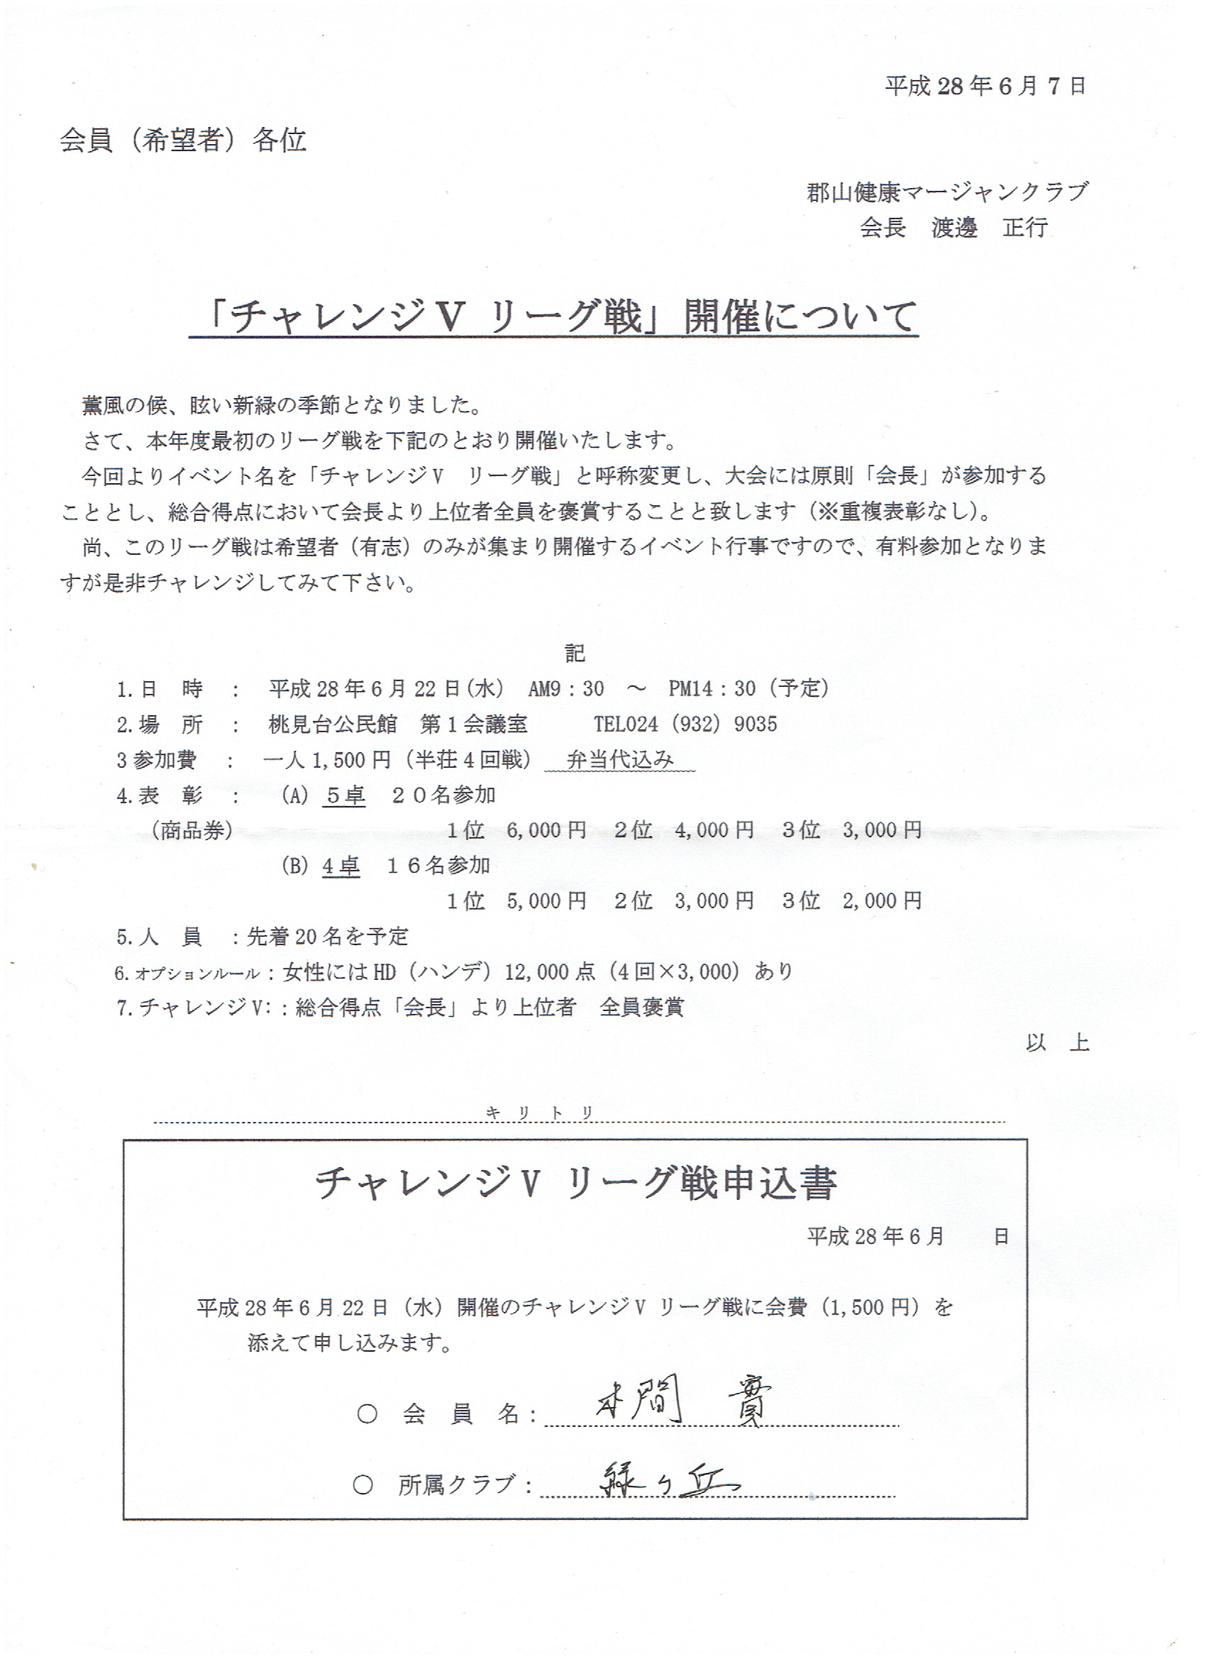
令和２年６月吉日
クラブ・協会会員各位
郡山健康マージャンクラブ
会 長 渡 邉 正 行
福島県健康麻将協会
理事長 渡 邉 正 行
「暑気払い（七夕祭）」開催について
いよいよ夏の到来を迎える季節となりました。
さて、クラブ・協会合同の七夕祭を下記のとおり開催いたします。
会員皆様多数のご参加をお待ちしています。
記
- 日 時： 令和２年７月７日（火）
受付 ９：３０～ 競技開始 １０：００予定
- 場 所： 協会サロン ℡ ０２４（９２５）２３４０
- 競 技： 半荘４回戦（昼食休憩を挟んで行ないます）
- 参加費： １,５００円（昼食・飲み物は各自持参願います）
- 表 彰： １位 ５,０００円（商品券）＋フルーツ
２位 ４,０００円（商品券）＋フルーツ
３位 ３,０００円（商品券）＋フルーツ
７位 ２,０００円（商品券）＋フルーツ
- ルール： ルール等に関しては、当日競技開始前に説明します。
- 申込期限：６月末日
- 提出先： 会 長 携帯 080-3326-1195 FAX 024-925-2340
- 参加者が１６名に充たない場合は、賞金・賞品に変動があります!!
以上
キリトリ
暑気払い（七夕祭）申込書
令和２年６月 日
令和２年７月７日（火）開催の「暑気払い(七夕祭)」に参加を申し込みます。
○ クラブ又は協会 会員番号 ：No.
○ 氏 名 ：

